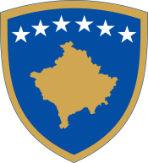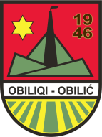**Republika e Kosovës - Republika Kosovo - Republic of Kosova  
*Komuna e Obiliqit - Opśtina Obilić - Municipality Obiliq***

**Zyra e Kryetarit**

**Kabinet Predcednika/ Office of the Mayor**

|  |  |  |
| --- | --- | --- |
| **Agjenda e takimeve** | | |
|  |  | **Lokacioni** |
|  | 05 Prill 2024 |  |
| **15:00-15:30** | Takim me Kryeshefin e KEK-ut, z.Bekir Gërguri. | Salla e Takimeve. |
| **15:30-16:00** | Takim me Klubin e Basketit “KB KEK-u”. | Komuna Obiliq. |
|  | 09 Prill 2024 |  |
|  | 25 vjetori i Betejës së Koshares. | Koshare. |
|  | 14 Prill 2024 |  |
| **14:00-15:00** | Akademi Përkujtimore në 25 vjetorin e rënies së Dëshmorit të Kombit, Ferid Curri. | Shtëpia e Kulturës. |
|  | 16 Prill 2024 |  |
| **10:00-12:00** | Takim me Bordin e NPL “Kastrioti Sh.A”. | Salla e Takimeve. |
|  | 17 Prill 2024 |  |
| **10:00-11:00** | Hekurudhat e Kosovës. | Salla e Takimeve. |
|  | 18 Prill 2024 |  |
| **09:00-10:00** | Takim me Ambasadorin e Mbretëris së Bashkuar. | Salla e Takimeve. |
|  | 19 Prill 2024 |  |
| **11:00-12:00** | Homazhe me rastin e 25 vjetorit të rënies heroike të Dëshmorit të Kombit, Fejzullah Grajqevci. | Fshati Graboc. |
|  | 20 Prill 2024 |  |
| **12:00-13:00** | Homazhe me rastin e 25 vjetorit të rënies heroike të Dëshmorit të Kombit, Murat Krasniqi. | Fshati Stanoc. |